Estate Ad Aruba: Guida Pratica Per Vivere La Costa Nel Rispetto Dell’isola
Spiagge aperte a tutti, fauna marina da osservare con attenzione e semplici accorgimenti per scoprire l'isola in modo autentico.
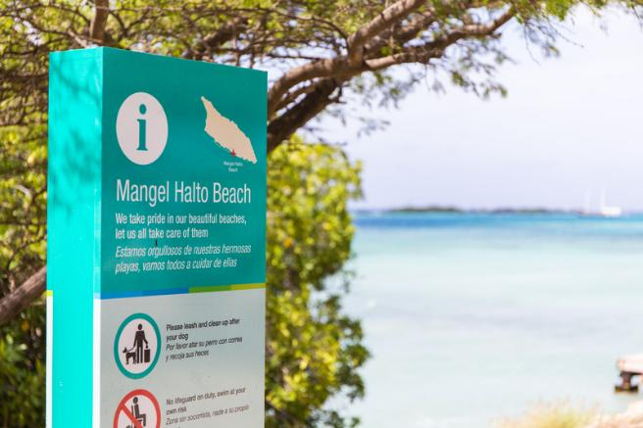
Scarica la galleria immagini qui – © Aruba Tourism Authority o Credits in descrizione del file

Aruba, Agosto 2026 – Con oltre 20 chilometri di costa, acque cristalline e alcune delle spiagge più apprezzate dei Caraibi, Aruba è una destinazione dove il mare è parte integrante della vita quotidiana. Per chi sceglie l’isola per le vacanze estive, conoscere alcune semplici indicazioni permette di vivere al meglio l’esperienza sui suoi litorali, contribuendo a preservare quei luoghi che rendono Aruba così speciale. Le spiagge dell’isola sono libere e gratuite e rappresentano spazi condivisi, dove residenti e ospiti convivono ogni giorno. Per mantenere questo importante equilibrio e permettere a tutti di vivere la costa in armonia, il Dipartimento delle Infrastrutture e della Pianificazione di Aruba ha introdotto alcune semplici linee guida dedicate all’utilizzo delle aree balneari.

Spiagge condivise, spazi da rispettare
I litorali di Aruba sono aperti a tutti e offrono la possibilità di vivere il mare in modi diversi, a seconda delle proprie esigenze: dalla comodità di una palapa allestita dagli hotel alla libertà di stendere il proprio asciugamano sulla sabbia. Alcune strutture dispongono, infatti, di permessi ufficiali per organizzare aree attrezzate con lettini e ombrelloni dedicate ai propri ospiti. Una volta predisposti, questi spazi devono essere considerati occupati anche quando gli ospiti si allontanano temporaneamente per un bagno o una passeggiata lungo la riva.
Chi, invece, sceglie una giornata in spiaggia in totale autonomia può trovare numerose aree libere dove rilassarsi, nuotare e godersi il paesaggio. Evitare di utilizzare o spostare gli allestimenti già presenti è una semplice attenzione che permette a tutti di vivere la costa in modo piacevole e rispettoso.

Incontri con la natura: osservare senza interferire
Tra le esperienze più suggestive da vivere ad Aruba ci sono gli incontri con la fauna marina. Avvistare delfini o altre specie nelle acque cristalline dell’isola è un momento emozionante, da vivere lasciando agli animali il loro spazio naturale. Proprio per preservare questi incontri straordinari, l’Aruba Marine Mammal Foundation ricorda a residenti e visitatori alcune semplici regole: osservare gli animali da una distanza sicura, non cercare il contatto, non toccarli né alimentarli e non interferire con il loro comportamento. Questi accorgimenti aiutano a ridurre lo stress per la fauna marina e permettono agli esperti di intervenire, se necessario. La stessa attenzione riguarda l’intero ecosistema dell’isola, dalle tartarughe marine che ogni anno scelgono le spiagge di Aruba per nidificare allo Shoco, il caratteristico gufo terricolo simbolo del territorio. Proteggere questi habitat significa contribuire a preservare la ricchezza naturale che rende Aruba unica.

Piccoli gesti per proteggere l’isola
Vivere Aruba significa anche adottare lo spirito di Una Promessa Per Aruba, l'iniziativa con cui l'isola invita ogni visitatore a sentirsi un ospite. Un invito a scoprire la destinazione con consapevolezza, ricordando che anche i gesti più semplici possono contribuire a preservarne l'equilibrio naturale. La promessa si traduce in attenzioni quotidiane: osservare la fauna senza interferire, utilizzare protezioni solari reef-safe per tutelare i coralli, portare con sé una borraccia riutilizzabile approfittando dell'acqua potabile disponibile sull'isola, ridurre l'uso della plastica monouso, non lasciare rifiuti sulle spiagge e concedersi il tempo di conoscere anche il volto più autentico dell'isola, tra ristoranti, negozi e attività locali.

Un modo di viaggiare che riflette l'identità stessa di Aruba e che permette di conservare intatta la bellezza dei suoi paesaggi, affinché possa continuare ad accogliere residenti e viaggiatori anche negli anni a venire.
Maggiori Informazioni su Aruba:
www.aruba.com
Global Tourist - Ufficio del Turismo di ARUBA in Italia
Tel: 011 – 4546557 - Email: aruba@globaltourist.it

